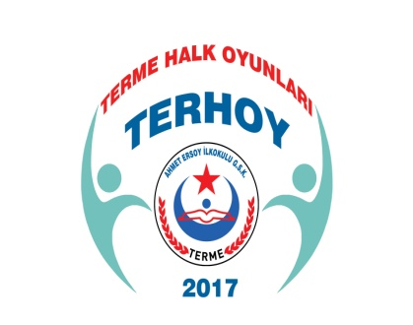
KURSİYER KAYIT FORMU

TERHOY
TERME HALK OYUNLARI
AHMET ERSOY İLKOKULU G.S.K DERNEĞİ
(55-029-152)

*TC Kimlik No | Kan grubu :
*Adı Soyadı
*Baba adı
*Doğum yeri ve tarihi (g,a,y)
Öğrenim durumu
*Mesleği- çalıştığı kurum
*Ev adresi
İş adresi
*e-mail adresi
İş telefonu
*Cep Tel
Halk Oyunları oynadım
(Oynadığınız Yöreler)
Terhoy’u öneren kişiler
YÖNETİM KURULU BAŞKANLIĞINA

Terme Halk Oyunları Ahmet Ersoy ilkokulu G.S.K Derneği’nin 2017-2018 Öğretim yılı faaliyet programında yer alan Türk Halk Oyunları kursuna katılmak istiyorum

Gereğini bilgilerinize arz ederim.

…./…./20….

İmza
Adı-soyadı

NOT :
1-Çalışmalar Salı ve Perşembe günleri saat 19:30 – 21:00 saatleri arasında yapılacaktır.
2-(*) Zorunlu Doldurulmalıdır.
3- Formu doldurulup terhoygsk@gmail.com adresine gönderebilirsiniz.

İrtibat: Erol ALAN - 0 (505) 795 15 45

